

*20 al 22 de octubre*

# **Formulario de Registro / Separación de Módulo**

#### DATOS GENERALES DE LA EMPRESA

Nombre de la Organización:

## La facturación se hará bajo este nombre

Web:       Email:       Dirección Postal:

Dirección:

Ciudad:       País:

Teléfono: Código (     ) #(     ) Fax:

**Actividad Comercial:**

Fabricantes  Distribuidores  Importadores  Servicios

Representantes  Telecomunicaciones  Integradores  Consultores

Otros:

Representante de la Organización:       Celular: Código (     ) #(     ) Email:

## Persona que firmara el contrato

Responsable de la Exhibición:       Celular: Código (     ) #(     ) Email:

Cantidad de Módulos de 9 m2 a utilizar:       Opción de Plan: **A  B** *(ver abajo detalle de los Planes)*

Productos a Exhibir ó Servicios a Ofrecer *(Breve descripción: 50 palabras máximo)*:

**DATOS DEL MODULO** (Precios no incluyen impuestos)

***PARA PLANES A***

Salidas eléctricas de 110 vatios / 60 ciclos*

Su diseñador debe indicarle el rango de consumo que su módulo requerirá para así poder facturarles. Este plan no incluye electricidad. A continuación rangos:

**0 - 500 vatios/watts $56.00 501 - 1000 vatios/watts $76.00 1001 - 2000 vatios/watts $95.00**

*(*) Se cargará al expositor el consumo adicional de acuerdo al inventario de demanda eléctrica de ATLAPA.*

*(*) El servicio de electricidad sólo estará disponible durante los días de exhibición.*

***Nota:***

1. *Este PLAN no incluye alfombra por ende deben instalarla.*
2. *Indispensable enviar el diseño del módulo 30 días antes del evento a* [*fsanchez@panacamara.org*](mailto:fsanchez@panacamara.org)

***PARA PLANES B***

Escriba el nombre que desee que aparezca en la fascia del módulo, considere mayúsculas y minúsculas:

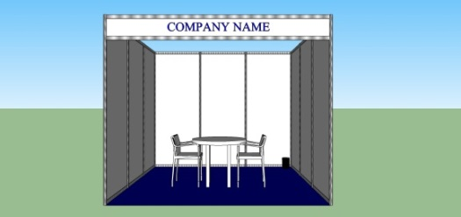Elija el color que utilizara tanto para la alfombra como para el rotulo de la fascia.

**Color de Alfombra Color de Letras del Rotulo**

***Nota Planes B:***

* *Si el texto del rótulo pasa de 25 letras, se cobrará US$10.00 adicionales.*
* *Si no elijen color de alfombra ni de rotulo, se instalaran por parte del organizador a su conveniencia.*
* *Todo descorche de licor deberá pagar tarifa a excepción del día inaugural.*

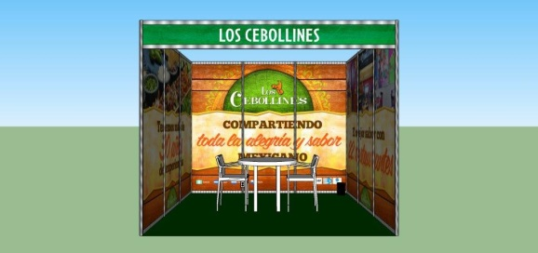***SERVICIO DE ROTULACIÓN DE PANELES Y FASCIA (Precio adicional al módulo)***

**Opción B1– US$670.00** *Aplica para módulos esquina. Modulo:*     

Cantidad de paredes: **2** Cantidad de fascias: **2**

**Opción B2– US$935.00** *Aplica para módulos completos. Modulo:*     

Cantidad de paredes: **3** Cantidad de fascias: **1**

**Opción B3** *Aplica para módulos combinados o con medidas especiales. Modulo(s):*

(Cada pared incluye 3 paneles).

***Comentario***:

1. *Indispensable enviar el arte en formato Illustrator o PDF 15 días antes del evento a* [*fsanchez@panacamara.org*](mailto:fsanchez@panacamara.org)
2. *Enviar el bosquejo para instalación correcta del arte.*

**DATOS PARA EL CATALOGO**

La información que a continuación usted suministrará, es la que se publicará en el Catálogo Oficial de Expo Bizift 2015: (sino completa los campos no aparecerán en el catálogo y no seremos responsables – **Anote solo un contacto, un teléfono, un email y una página web**)

Empresa:

Contacto:

País:

Teléfono: Código (     ) #(     )

Correo-e:

Web:

Modulo:

La **“Actividad Comercial”** y los **“Productos a Exhibir ó Servicios a Ofrecer”**, serán tomados de los **DATOS GENERALES DE LA EMPRESA** la cual usted completo en el primer bloque de este formulario.

**OBSERVACION**:

Persona que completó este formulario: *(Nombre)*       Fecha:

***NOTA***: Favor mantener este formulario en formato Word, no PDF o JPEG.